<#> Phương pháp kí hiệu thường được dùng để thể hiện các đối tượng địa lí có đặc điểm phân bố
<$> theo điểm cụ thể.
<$> không đồng đều.
<$> khắp lãnh thổ.
<$> phân tán, lẻ tẻ.
<#> Trong học tập địa lí, khi sử dụng bản đồ vấn đề cần lưu ý đầu tiên là
<$> chọn bản đồ phù hợp.
<$> đọc kĩ bảng chú giải.
<$> nắm được tỉ lệ bản đồ.
<$> phương hướng trên bản đồ.
<#> Trên bản đồ có tỉ lệ 1: 6.000.000 thì 1cm trên bản đồ sẽ tương ứng với bao nhiêu km ngoài thực địa?
<$> 60.
<$> 6000.
<$> 6.
<$> 600.
<#> Căn cứ vào At lat Địa lí Việt Nam trang 21, cho biết các trung tâm công nghiệp được biểu hiện bằng phương pháp nào?
<$> Kí hiệu.
<$> Đường chuyển động.
<$> Chấm điểm.
<$> Bản đồ - biểu đồ.
<#> Căn cứ vào Át lát địa lí Việt Nam trang 9, cho biết phương pháp kí hiệu đường chuyển động biểu hiện cho đối tượng địa lí nào?
<$> Sự di chuyển của gió và bão.
<$> Sự phân bố áp cao, áp thấp.
<$> Ranh giới miền khí hậu.
<$> Ranh giới vùng khí hậu.
<#> Cho bảng số liệu:
NHIỆT ĐỘ KHÔNG KHÍ TRUNG BÌNH THÁNG I TẠI MỘT SỐ ĐỊA ĐIỂM
CỦA VIỆT NAM, NĂM 2019 (Đơn vị: ºC)
Địa điểm | Sơn La | Hà Nội | Đà Nẵng | Cà Mau
Nhiệt độ | 16,5 | 18,0 | 22,4 | 27,0
(Nguồn: Niên giám thống kê Việt Nam 2019, NXB Thống kê, 2020)
Căn cứ bảng số liệu, địa điểm nào sau đây có nhiệt độ trung bình tháng I thấp nhất?
<$> Sơn La.
<$> Hà Nội.
<$> Đà Nẵng.
<$> Cà Mau.
<#> Trong Hệ Mặt Trời, hành tinh nào sau đây nằm xa Mặt trời nhất?
<$> Hải vương tinh.
<$> Thủy tinh.
<$> Mộc tinh.
<$> Thổ tinh.
<#> Đường chuyển ngày quốc tế được lấy theo kinh tuyến nào sau đây?
<$> 180°.
<$> 0°.
<$> 90°T.
<$> 90°Đ.
<#> Nơi chỉ xuất hiện hiện tượng Mặt Trời lên thiên đỉnh 1 lần duy nhất trong năm là
<$> chí tuyến
<$> vùng ngoại chí tuyến.
<$> vùng nội chí tuyến.
<$> vòng cực.
<#> Phát biểu nào sau đây đúng về hệ Mặt Trời?
<$> Có tám hành tinh chuyển động quanh Mặt Trời.
<$> Các thiên thể có quỹ đạo chuyển động hình tròn.
<$> Các hành tinh đều chuyển động từ Đông sang Tây.
<$> Gồm nhiều thiên thể nằm trong Dải Ngân Hà.
<#> Do tác động của lực Côriôlit ở bán cầu Bắc, các vật chuyển động sẽ bị lệch theo hướng nào?
<$> Phía bên phải theo hướng chuyển động.
<$> Phía bên trái theo hướng chuyển động.
<$> Phía bên trên theo hướng chuyển động.
<$> Phía bên dưới theo hướng chuyển động.
<#> Trong khi bán cầu Bắc đang là mùa đông thì ở bán cầu Nam là
<$> mùa hạ.
<$> mùa xuân.
<$> mùa thu.
<$> mùa đông.
<#> Lớp vỏ Trái Đất được cấu tạo chủ yếu bởi loại đá nào?
<$> Đá Granit.
<$> Đá trầm tích.
<$> Đá bazan.
<$> Đá cát kết.
<#> Trong các đứt gãy theo phương nằm ngang bộ phận trồi lên được gọi là
<$> địa lũy.
<$> địa hào.
<$> biển tiến.
<$> biển thoái.
<#> Nguồn năng lượng sinh ra ngoại lực là
<$> năng lượng bức xạ Mặt Trời.
<$> vận động theo phương nằm ngang.
<$> vận động theo phương thẳng đứng.
<$> sự di chuyển các dòng vật chất.
<#> Theo thứ tự độ dày tăng dần, các lớp cấu tạo của Trái Đất là
<$> Vỏ, Manti, nhân.
<$> Manti, vỏ, nhân.
<$> Nhân, vỏ, Manti.
<$> Vỏ, nhân, Manti.
<#> Nội lực tác động đến địa hình bề mặt Trái Đất thông qua
<$> các vận động kiến tạo.
<$> nguồn bức xạ Mặt Trời.
<$> quá trình phong hóa.
<$> góc nhập xạ Mặt Trời..
<#> Ngoại lực bao gồm các tác nhân chủ yếu nào sau đây?
<$> Nhiệt độ, nước.
<$> Mưa gió, con người.
<$> Khí hậu, sinh vật.
<$> Con người, sinh vật.
<#> Phương án nào sau đây không đúng về khí quyển?
<$> Là một quyển chứa toàn bộ chất khí.
<$> Là lớp không khí bao quanh Trái Đất.
<$> Luôn chịu ảnh hưởng của Vũ Trụ.
<$> Có vai trò quan trọng đối với sự sống.
<#> Khối khí chí tuyến có tính chất nào sau đây?
<$> Rất nóng.
<$> Rất lạnh.
<$> Lạnh ẩm.
<$> Nóng ẩm.
<#> Trên mỗi bán cầu có hai frông căn bản là
<$> chí tuyến, ôn đới.
<$> địa cực, chí tuyến.
<$> địa cực, ôn đới.
<$> xích đạo, địa cực.
<#> Nguồn nhiệt chủ yếu cung cấp cho không khí ở tầng đối lưu do
<$> nhiệt của bề mặt Trái Đất được Mặt Trời đốt nóng.
<$> khí quyển hấp thụ trực tiếp từ bức xạ Mặt Trời.
<$> hoạt động sản xuất của con người.
<$> các phản ứng hóa học từ trong lòng đất.
<#> Gió Mậu dịch ở nửa cầu Bắc thổi theo hướng
<$> Đông Bắc.
<$> Đông Nam.
<$> Tây Bắc.
<$> Tây Nam.
<#> Nước mưa ở những khu vực nằm sâu trong lục địa chủ yếu có nguồn gốc từ
<$> ao hồ, rừng cây.
<$> đại dương.
<$> nước ngầm.
<$> gió thổi đến.
<#> Gió mùa là loại gió thổi theo mùa với đặc tính như thế nào?
<$> Mùa hạ gió nóng ẩm, mùa đông gió lạnh khô.
<$> Mùa hạ gió nóng khô, mùa đông gió lạnh ẩm.
<$> Mùa hạ gió mát mẻ, mùa đông gió ấm áp.
<$> Mùa hạ gió nóng bức, mùa đông gió lạnh ẩm.
<#> Nhiệt lượng Mặt Trời mang đến bề mặt Trái Đất luôn thay đổi theo vĩ độ là do
<$> góc chiếu của tia bức xạ.
<$> mặt đất bức xạ càng mạnh khi lên cao.
<$> mặt đất nhận nhiệt nhanh.
<$> mặt đất tỏa nhiệt nhanh.
<#> Dạng địa hình nào sau đây không phải do quá trình băng hà tạo thành?
<$> Vách biển.
<$> Phi - o.
<$> Cao nguyên băng hà.
<$> Đá trán cừu.
<#> Địa hào, địa lũy là kết quả của
<$> hiện tượng đứt gãy.
<$> sự bồi đắp phù sa.
<$> hiện tượng uốn nếp.
<$> biển tiến, biển thoái.
<#> Cho biểu đồ:
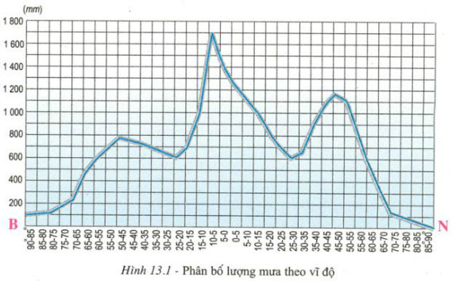
Nhận xét nào sau đây là chưa chính xác về sự phân bố mưa theo vĩ độ?
<$> Mưa nhiều nhất ở vùng ôn đới.
<$> Mưa nhiều nhất ở vùng xích đạo
<$> Hai chí tuyến có lượng mưa giảm.
<$> Lượng mưa thay đổi theo vĩ độ.
<#> Nguyên nhân chủ yếu làm cho Bắc Phi hình thành hoang mạc khô nóng
<$> Khu áp cao, gió mậu dịch, dòng biển lạnh.
<$> Khu áp thấp, gió mậu dịch, dòng biển lạnh
<$> Khu áp cao, gió mậu dịch, dòng biển nóng
<$> Khu áp cao, gió Tây ôn đới, dòng biển lạnh.
<#> Vùng hoang mạc khô nóng thường hình thành ở
<$> khu áp cao cận chí tuyến.
<$> khu áp cao cực.
<$> khu áp thấp xích đạo.
<$> khu áp thấp ôn đới.
<#> Một bức điện được gửi từ Luân Đôn (múi giờ số 0) lúc 21h00 ngày 28/10/2020 đến TP. Hồ Chí Minh (múi giờ số 7), 2 tiếng sau trao cho người nhận. Hỏi người nhận nhận được bức điện đó vào lúc mấy giờ và ngày bao nhiêu?
<$> 6h ngày 29/10/2020.
<$> 6h ngày 28/10/2020.
<$> 4h ngày 29/10/2020.
<$> 6h ngày 27/10/2020.
<#> Cho sơ đồ sau :
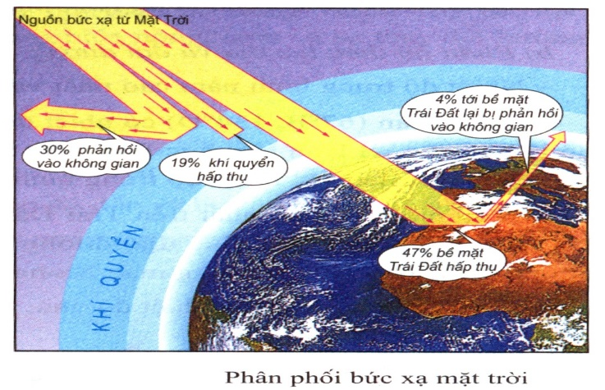

Quan sát sơ đồ cho biết nhận định nào sau đây là chính xác:
<$> Nguồn cung cấp nhiệt chủ yếu cho không khí là từ bức xạ mặt trời.
<$> Càng lên cao không khí nhận được nhiệt lượng càng lớn.
<$> Bức xạ mặt trời tăng dần từ vĩ độ thấp lên vĩ độ cao.
<$> Vùng núi cao đón ánh nắng thường có nhiệt độ cao hơn ở chân núi.
<#> Căn cứ atlat địa lý Việt Nam trang 9, cho biết gió mùa mùa đông thổi vào Việt Nam theo hướng chủ yếu nào ?
<$> Đông Bắc
<$> Tây Nam
<$> Tây bắc
<$> Đông Nam
<#> Múi giờ số 0 được tính từ
<$> kinh độ 7,5⁰T đến 7,5⁰Đ.
<$> vĩ độ 0⁰ đến 15⁰Đ.
<$> vĩ độ 0⁰ đến 15⁰T.
<$> kinh độ 7,5⁰T đến 0⁰
<#> Nguyên nhân chủ yếu khiến Vĩ độ trung bình của Bắc bán cầu mưa ít hơn Nam bán cầu vì ở bán cầu Bắc có
<$> diện tích lục địa mở rộng.
<$> áp cao cận chí tuyến mở rộng.
<$> gió Tây ôn đới thổi mạnh hơn.
<$> diện tích đại dương mở rộng.
<#> Cho hình ảnh:
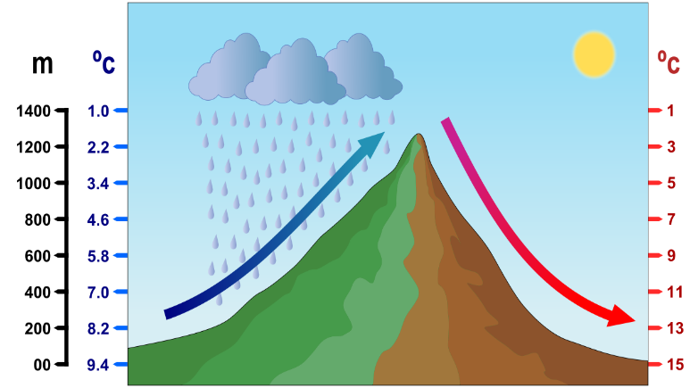
Hình ảnh trên đang nói về hiện tượng hoạt động của
<$> gió Phơn
<$> gió Mùa
<$> gió Biển
<$> gió Đất
<#> Vì sao đầu mùa Hạ, ven biển Miền Trung nước ta có khi hậu khô và rất nóng ?
<$> Do ảnh hưởng của hiện tượng phơn Tây Nam.
<$> Do ảnh hưởng của gió mùa Đông Bắc.
<$> Hoạt động của dải hội tụ nhiệt đới.
<$> Gió Tín phong phát triển mạnh.
<#> Hiện tượng biển thoái xảy ra khi
<$> lục địa nâng lên.
<$> lục địa hạ xuống.
<$> đất đá bị uốn thành nếp.
<$> có đứt gãy sâu trên lục địa.
<#> Vào những ngày thời tiết hanh khô của mùa đông khí áp thường
<$> tăng.
<$> giảm.
<$> không thay đổi.
<$> biến động thất thường.

